**Devoir3:**

**EL MOUMNAOUI Kaoutar –IRISI2**

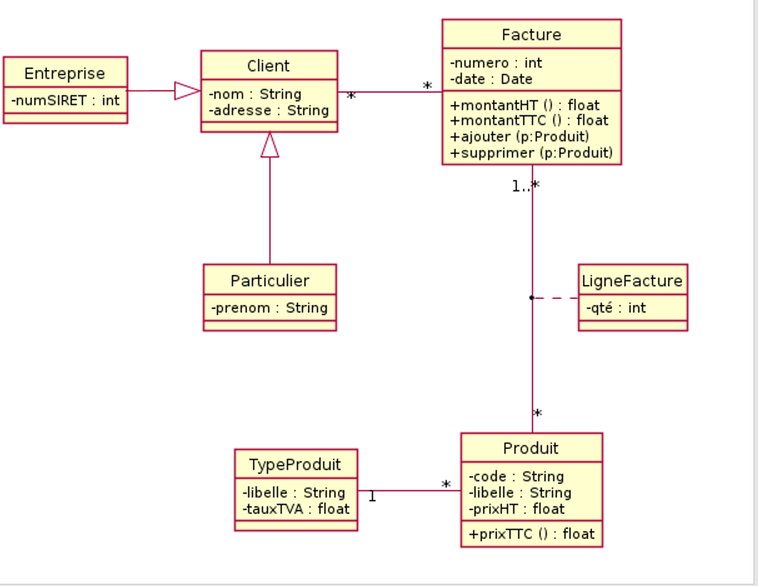

**MLD (Modéle logique de données):**

**-Client(id_Clt,nom,adresse,numSIRET,prenom,type_Clt)**

**-Facture(numero_facture,date,#id_Clt)**

**-Produit(code,libelle,prixHT,#id_typeProdui)**

**-TypeProduit(id_typeProduit,libelle,tauxTVA)**

**-Ligne_facture(id_Ligne,#numero_Facture,#codeProd,quantite)**

**Implémentation au base de données :**

**Table Client :**

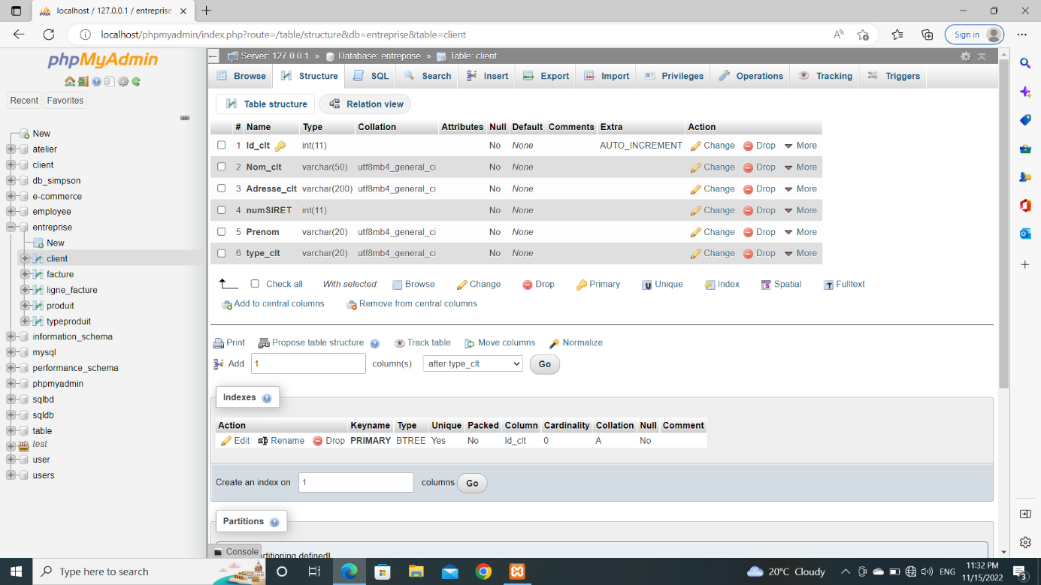

**Table produit :**

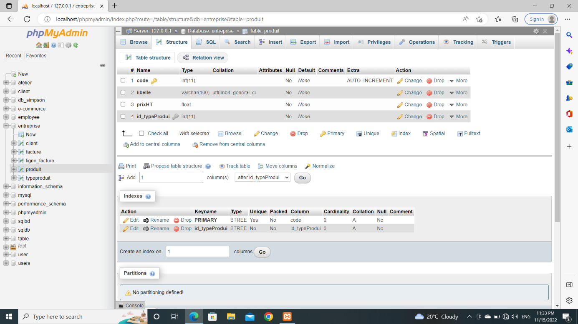

**Table facture :**

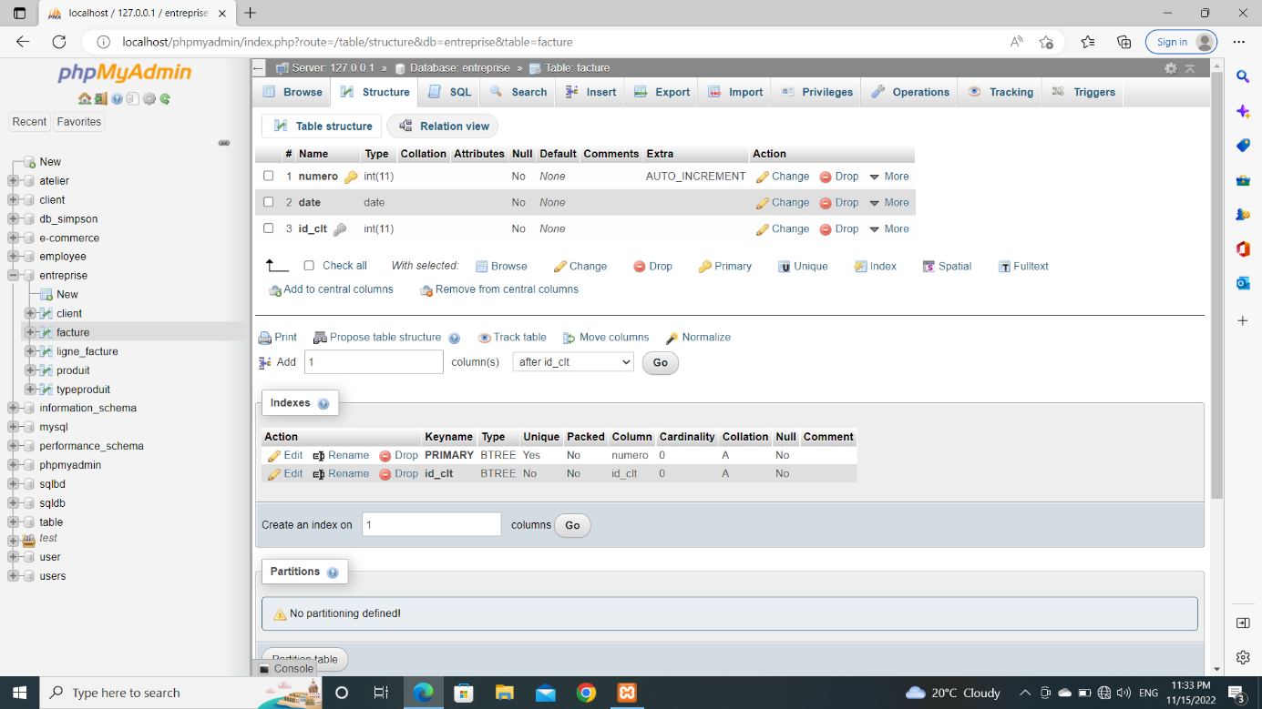

**Table ligne_facture :**

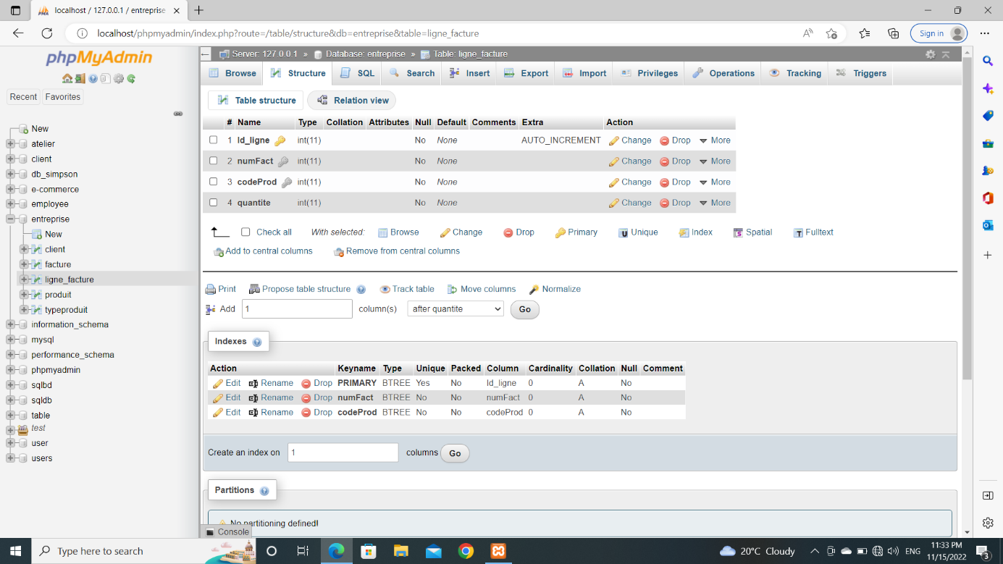

**Table typeProduit :**

